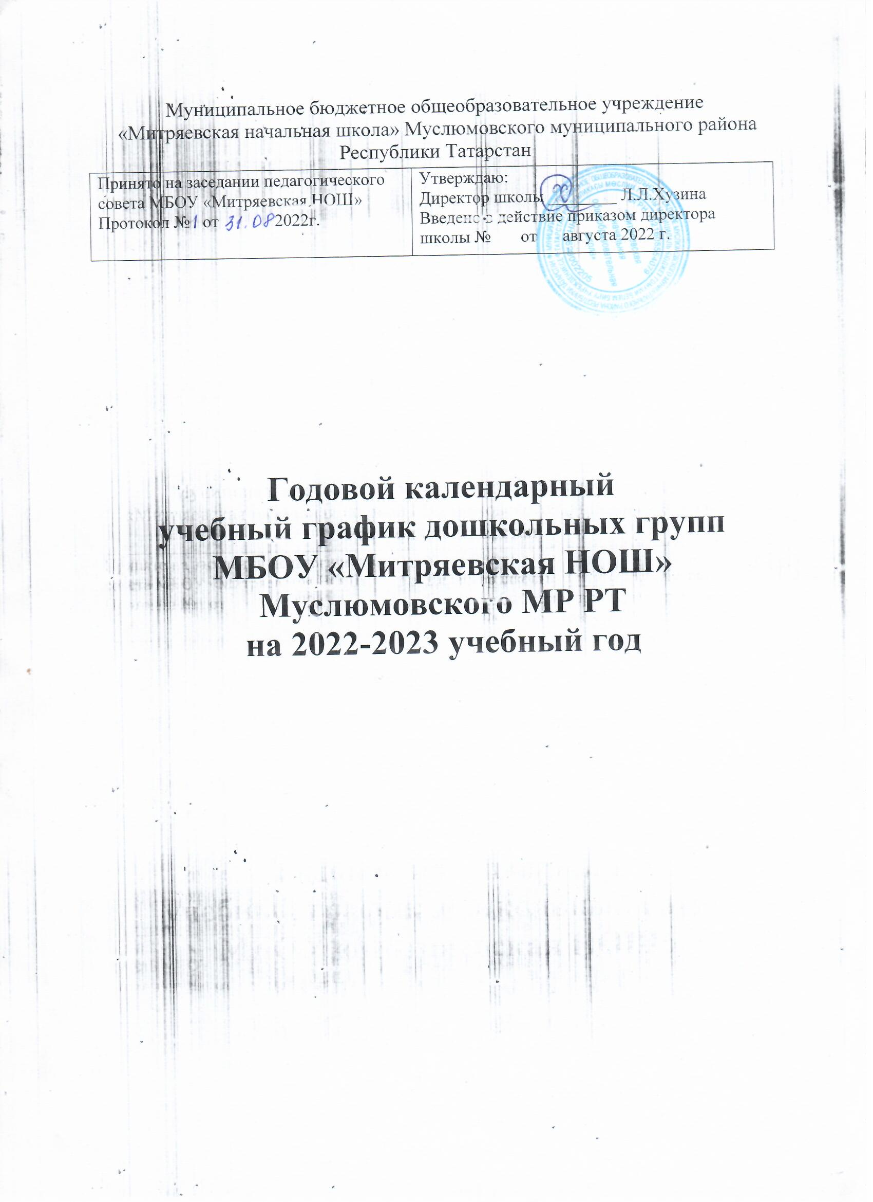

ПОЯСНИТЕЛЬНАЯ ЗАПИСКА

Календарный учебный график деятельности дошкольной группы муниципального бюджетного образовательного учреждения «Митряевская начальная общеобразовательная школа» Муслюмовского муниципального района Республики Татарстан является локальным нормативным документом, регламентирующим общие требования к организации образовательного процесса в учебном году в дошкольной группе МБОУ «Митряевская НОШ».

Календарный учебный график разработан в соответствии:

  - Законом Российской Федерации от 29.12.2012 г. № 273-ФЗ «Об образовании в Российской Федерации»;

  - Федеральным государственный образовательный стандарт дошкольного образования, утвержденный приказом Министерства образования и науки РФ от 17 октября 2013 года №1155;

  - Санитарно-эпидемиологическими правилами и нормативами СанПиН 2.4.1.3049-13 «Санитарно-эпидемиологические требования к устройству, содержанию и организации режима работы дошкольных образовательных организациях», утвержденными Постановлением Главного государственного санитарного врача РФ от 15 мая 2013 г. N 26;

  - Уставом школы;

  - Основной общеобразовательной программой дошкольного образования Муниципального бюджетного образовательного учреждения «Митряевская начальная общеобразовательная школа» Муслюмовского муниципального района Республики Татарстан;

  - Трудовым кодексом Российской Федерации;

  - Законом Республики Татарстан от 19.02.1992 г. №1448-XII «О праздничных днях
- памятных датах Республики Татарстан» (с внесением изменений в статью 1);

  - Проектом Постановления Правительства Российской Федерации «О переносе выходных дней в 2019 году» (подготовлен Минтрудом России 20.07.2018).

Содержание календарного учебного графика включает в себя:
- режим работы ДГ,
- количество возрастных групп,
- продолжительность учебного года,
- количество недель в учебном году,
- недельная образовательная нагрузка занятий,
- регламентирование образовательного процесса, половина дня,
- график зимних каникул,
- летний оздоровительный период,
- праздничные дни (нерабочие дни).

Календарный учебный график учитывает в полном объеме возрастные психофизические особенности воспитанников и отвечает требованиям охраны их жизни и здоровья.

Содержание |  | Младшая |  | Средняя |  | Старшая | Подготовител
 |  | группа |  | группа |  | группа | ь-ная к школе
 |  | (3-4 года) |  | (4-5 лет) |  | (5-6 лет) | группа
 |  |  |  |  |  |  | (6-7 лет)
Режим работы |  | - пятидневная |  | рабочая | неделя (выходные: суббота,
 |  | воскресенье),
 |  | - время работы с 07.00 до 17.30 часов
Количество возрастных |  |  | Две разновозрастные группы
групп
Начало учебного года |  | 1 сентября |  | 1 сентября |  | 1 сентября | сентября
График зимних каникул |  |  |  | 01.01.2022г. - 11.01.2023г.
Окончание учебного года |  | 30 мая |  | 30 мая |  | 30 мая | 30 мая
Продолжительность |  | 36 недель |  | 36 недель |  | 36 недель | 36 недель
учебного года |  | 36 недель |  | 36 недель |  | 36 недель | 36 недель
1 полугодие |  | 16 недель |  | 16 недель |  | 16 недель | 16 недель
II полугодие |  | 20 недель |  | 20 недель |  | 20 недель | 20 недель
Продолжительность |  | 5 дней |  | 5 дней |  | 5 дней | 5 дней
учебной недели |  | 5 дней |  | 5 дней |  | 5 дней | 5 дней
Недельная образовательная |  | 10 |  | 10 |  | 13 | 15
нагрузка занятий |  | 10 |  | 10 |  | 13 | 15
Регламентирование |  | 1 половина |  | 1 |  | 1 половины | 1 половина
образовательного процесса, |  | дня |  | половины |  | дня | дня
половина дня |  |  |  | дня
Летнийоздоровительный |  |  |  | июнь, июль, август
период
Сроки проведения |  |  |  | 12.10.22г. - 24.10.22г.
педагогической |  |  |  | 12.04.23г. - 24.04.23г.
диагностики
Праздничные и | выходные |  |  | Курбан Байрам
дни | согласно |  |  | День народного единства
производственному |  |  |  | День Конституции РТ
календарю |  |  |  | Новогодние каникулы
 |  |  |  | День защитника Отечества
 |  | Международный женский день
 |  |  |  | Праздник Весны и Труда
 |  |  |  | День Победы
 |  |  |  | День России
 |  |  |  | Ураза-Байрам
 |  |  | День Республики Татарстан

